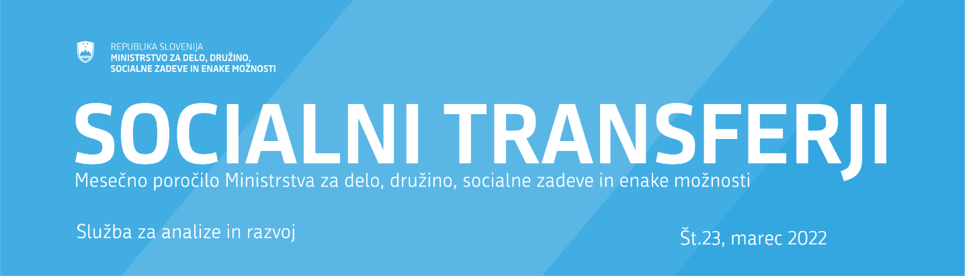

Uvod
To je mesečno poročilo MDDSZ o socialnih transferjih. Poročilo vsebuje informacije o dinamiki zneskov socialnih transferjev in števila upravičencev do njih. Omogoča mesečni pregled dinamike in obsega transferjev na podlagi istih meril oz. enotnega pristopa za vse transferje. Namen poročila je širšo javnost informirati o gibanjih socialnih transferjev, omogočiti njihovo redno spremljanje, oblikovanje politik ter tudi povečati preglednost in politično odgovornost, kar pomeni, da je mogoče spremembe politike jasno prepoznati v dinamiki plačanih transferjev ali v številu upravičencev.
S socialnimi transferji se gospodinjstvom in posameznikom dodelijo ugodnosti za njihovo razbremenitev zaradi določenih tveganj ali potreb (Priročnik ESSPROS). Socialni transferji, razvrščeni po vrstah po standardni statistični klasifikaciji, vključujejo denarne transferje in transferje v naravi (EUROSTAT). Transfer v naravi je sestavljen iz posameznega blaga ali storitve, ki se zagotavlja posameznim gospodinjstvom brezplačno ali po ekonomsko nepomembnih cenah (npr. subvencije posameznikom, ki ne morejo samostojno opravljati vsakodnevnih nalog). Odvisno od tega, ali posamezniki prispevajo v zavarovanje, so transferji razvrščeni v pravice iz zavarovanj (npr. nadomestilo za brezposelnost) in prejemke, za katere se ne plačujejo prispevki (npr. denarna socialna pomoč). Za potrebe poenostavitve so transferi v denarju ali naravi, ne glede na to, ali izhajajo iz zavarovanja, preprosto poimenovani kot socialni transferji in se obravnavajo enako. V tabeli 12 tega poročila so transferji razvrščeni glede na funkcijo, vsebino in način prejemanja.
Poročilo trenutno zajema 28 različnih socialnih transferjev, vključno z nadomestilom za brezposelnost. Vir podatkov je predvsem informacijski sistem IS CSD in ZRSZ.
Zneski socialnih transferjev so prikazani po obračunskem načelu, kar pomeni da se podatki nanašajo na datum, za katerega je bila pravica do transferja odobrena, in ne na datum, ko je bila dejansko izvedena ali plačana. Prikazani so glede na število posameznikov, ki so upravičeni do posameznega transferja (»upravičenci«), in ne glede na število prejemnikov. Prejemniki socialnih transferjev so osebe, ki prejmejo socialni transfer (zase in za svoje družinske člane).

Splošni pregled
Za razumevanje mesečne dinamike transferjev in njihovih značilnosti so transferji v tem poročilu najprej prikazani na letnem nivoju. V letu 2021 je bila za transferje, za katere so na voljo podatki, skupno izplačana 1 milijarda in 478 milijonov evrov (Slika 1a spodaj). Od tega so 81 milijonov evrov izplačale občine (gre za pravice do oprostitve plačil socialno varstvenih storitev, družinskega pomočnika in subvencije najemnine). Znesek izplačanih transferjev se je v letu 2021 glede na leto 2020, brez upoštevanja zneskov za transferje ZRSZ, zvišal za 67,3 milijone evrov. V letu 2021 je bilo največ izdatkov namenjenih naslednjim transferjem: starševska nadomestila, denarna socialna pomoč, otroški dodatek, denarna nadomestila za brezposelnost (ZRSZ) in osebna asistenca.
Največ upravičencev v letu 2021 je bilo do transferjev: otroški dodatek (število otrok), denarna socialna pomoč, subvencija vrtca, pravica do kritja polne vrednost zdravstvenih storitev in državna štipendija (Slika 1b spodaj). Povprečno mesečno število upravičencev se je v 2021 glede na 2020 najbolj zvišalo pri pravicah otroški dodatek (za 1,5 tisoč), osebna asistenca (za 1,1 tisoč) in kritje polne vrednosti zdravstvenih storitev (za 1,1 tisoč). Najbolj znižalo pa se pri pravicah izredna denarna pomoč, državna štipendija (pri obeh za tisoč) in krajši delovni čas (za 800).
Povprečni mesečni znesek transferja, ki ga je prejemnik prejel v letu 2021, se razlikuje glede na transfer, in sicer z najvišjih 3.617 EUR za osebno asistenco do 63 EUR za otroški dodatek. Povprečni mesečni transfer na upravičenca za nadomestilo za brezposelnost je znašal 795 EUR bruto; za denarno socialno pomoč 226 EUR; izredno denarno socialno pomoč 200 EUR in varstveni dodatek 152 EUR (Tabela 3 spodaj). Največje medletne rasti zneska na upravičenca v 2021 so bile pri starševskem dodatku (29 %), krajšem delovnem času (28 %), pomoči ob rojstvu otroka (21 %) in delnemu plačilu za izgubljeni dohodek (20 %) (Tabela 3).
V letu 2021 je Osrednjeslovenska statistična regija prejela najvišji znesek socialnih transferjev, sledile so ji Podravska, Savinjska, Gorenjska in Jugovzhodna Slovenija (Slika 3). Vendar pa dobimo ustrezno sliko o porazdelitvi transferjev po statističnih regijah s primerjavo višine prejetih socialnih transferjev na 100.000 prebivalcev. Ta podatek kaže, da so najvišji znesek socialnih transferjev v letu 2021 prejeli prebivalci Pomurske statistične regije, tem so sledili prebivalci Jugovzhodne Slovenije, Zasavske, Savinjske in Podravske statistične regije (Slika 4 spodaj). Najnižji znesek pa prebivalci Goriške statistične regije.
Podrobnejši pregled upravičencev do transferjev denarne socialne pomoči (DP), izredne denarne socialne pomoči (IDP) in varstvenega dodatka (VD) po regijah glede na 100.000 prebivalcev, ki imajo pomembno vlogo pri zagotavljanju začasne dohodkovne podpore posameznikom, ki nimajo drugega nadomestnega vira dohodka, in s tem ublažijo revščino, kaže, da je relativno največ upravičencev do teh treh transferjev v statističnih regijah: Pomurska, Podravska, Zasavska, Savinjska in Jugovzhodna Slovenija. Relativno najnižje število upravičencev pa je na Goriškem in Gorenjskem. Do IDP je največje število upravičencev na 100.000 prebivalcev v Pomurski regiji (Slika 19c). V primeru VD, ki dolgoročno dopolnjuje dohodek in preprečuje revščino, pa sta regiji z relativno najvišjim številom posameznikov na 100.000 prebivalcev, ki so upravičeni do dodatka, Pomurska in Podravska (Slika 19b).
Dodatni vpogled v transfere, ki zagotavljajo začasno dohodkovno podporo posameznikom, ki nimajo drugega vira dohodka ali imajo nezadostno višino dohodka (DP, IDP in VD) je delitev po tipu družine, starosti in spolu. Po tipu družine med upravičenci pri vseh treh pravicah (DP, IDP in VD) izrazito prevladujejo samske osebe (Slika 14). Pri DP in IDP tem po številu sledijo dvostarševske družine z dvema otrokoma in dvostarševske družine z enim otrokom, vendar je njihovo število pri obeh transferjih bistveno nižje kot samskih oseb. Pri VD pa samskim osebam po številčnosti sledijo zakonci/partnerji brez otrok (Slika 14). Med upravičenci do DP, IDP in VD je v zadnjih letih najbolj naraslo število samskih oseb. Največ upravičencev do DP in IDP je starih 30-54 let ter starih do 18 let (Slika 15). Starostna skupina 30-54 je pri DP prevladujoča pri samskih osebah (Slika 16). Med upravičenci do VD pa je največ starih 65 let ali več, pri čemer je večina teh samskih, sledijo jim zakonci oz. partnerji brez otrok (Slike 14, 15 in 16).
Glede na spol je bilo do DP v letu 2021 v povprečju mesečno upravičenih približno 3000 več moških kot žensk (Slika 17). Žensk je bilo več od moških samo v starostnih skupinah nad 75 let in 18-29 let. Pri IDP je bilo žensk več kot moških v vseh opazovanih večjih starostnih skupinah, razen do 18 let. Pri VD je bilo moških več v vseh opazovanih večjih starostnih skupinah do 54 let, v starosti 55-74 je bilo moških in žensk primerljivo, v starostni skupini nad 75 let pa je bilo število žensk znatno višje od števila moških.
Povprečni znesek na upravičenca je bil pri DP in IDP najvišji za samske osebe in enostarševske družine z enim otrokom (Slika 14), medtem ko je znesek VD na upravičenca najvišji za enostarševske družine z otroki (vendar je število teh upravičencev zelo majhno).
Med upravičenci do DSP je bilo v 2021 več kot tretjina registrirano brezposelnih (mesečno v povprečju 34 tisoč). Starostna struktura registrirano brezposelnih, ki so upravičenci do denarne socialne pomoči, se v zadnjih treh letih ni bistveno spremenila. Največ med njimi je starih 30-54 let, sledijo jim stari 18-29 let in 55-64 let (Slika 18).
Ne glede na to, da se DSP, VD in IDP dodelijo kratkoročno, nekateri upravičenci te transferje prejemajo daljše obdobje. Dolgotrajni upravičenci so definirani kot tisti, ki so v zadnjih 36 mesecih prejemali DSP (VD, IDP) vsaj 24 mesecev. Podatki o številu prejemanj v zadnjih 36 mesecih kažejo, da je v primeru DSP in VD večina upravičencev dolgotrajnih upravičencev. To ne velja za IDP, kjer je večina upravičencev v zadnjih 36 mesecih do pravice bila upravičena do 6–krat. Glede na starostno strukturo tistih, ki prejemajo DSP, je največ dolgotrajnih upravičencev v starostnih skupinah mlajših od 18, 25-44 let in 55-64 let (Tabela 5 in Slika 19). Pri VD je večina dolgotrajnih upravičencev v starostnem razredu 65-74 let. V primeru IDP je večina upravičencev, ki so pomoč prejeli največ 6–krat, v starostnih razredih 0-17 let in 55-64 let.
V letu 2021 je bilo v povprečju mesečno registrirano brezposelnih 74,3 tisoč oseb oziroma 10,6 tisoč manj kot leto prej. Med njimi je bilo (v obdobju januar-november) 19,1 tisoč takih, ki so prejemali denarno nadomestilo za brezposelnost, kar je 7 tisoč manj kot v enakem obdobju leta 2020. Med osebami, ki so prejemale denarno nadomestilo za brezposelnost, jih je bilo največ starih 30-54 let, sledili so stari 18-29 let in 55-64 let (Slika 18). Enaka starostna struktura je bila tudi med brezposelnimi prejemniki denarne socialne pomoči.
Nekateri transferji, ki podpirajo družinsko blaginjo (otroški dodatek (OD), državne štipendije (DŠ) in subvencija vrtca (SV), se izplačujejo oz. dodelijo ob upoštevanju dohodka in so določeni glede na dohodkovne razrede. V izračunu povprečnega mesečnega dohodka se pri DŠ upoštevajo tudi prejemki iz naslova OD. Glavnina OD se izplačuje družinam v dohodkovnih razredih 1 in 2 (Slika 13), medtem ko se med upravičenimi otroci do OD največ teh iz dohodkovnih razredov 5, 6 in 7. Večina zneska za DŠ je izplačanega upravičencem v dohodkovnih razredih 1 in 4. Pri čemer je pri DŠ največ upravičencev iz 4. dohodkovnega razreda. Pri SV pa je največ upravičenih otrok v dohodkovnih razredih 5, 6 in 7.

Mesečna dinamika februar 2022
Dinamika transferjev v zadnjem obdobju je rezultat osnovnih trendov pred COVID-19 pandemijo, vpliva pandemije COVID-19 ter odziva politike nanjo in sprememb pri nekaterih pravicah. V zvezi s tem to poročilo razlikuje med: 1) osnovnim trendom gibanja socialnih transferjev, ki odraža pretekle politike, gibanja števila upravičencev in indeksacijo; 2) vplivom pandemije na trende prek socialne narave transferjev (npr. nadomestilo za brezposelnost); 3) odzive politike na pandemijo kot enkratno povečanje transferjev za ublažitev vpliva na ranljive dohodkovne skupine, ki sami po sebi ne vplivajo na število upravičencev, temveč le na njihov dohodek; 4) odzive politike na pandemijo v obliki enkratnih transferjev in 5) spremembe pri določenih pravicah, ki nimajo povezave s pandemijo.
Konceptualno, glede na funkcijo, ki jo opravljajo, lahko transferje razvrstimo glede na standardno statistično klasifikacijo po funkciji (EUROSTAT) ali pa jih delimo glede na druge kriterije (ESSPROS). Za potrebe tega poročila, transferje delimo v tri skupine: 1) Transferji, ki zagotavljajo ali povečajo blaginjo in so v prvi vrsti povezani z družinskimi zadevami in vzgojo otrok: otroški dodatek, starševska nadomestila, rejnine, pomoč ob rojstvu otroka, dodatek za veliko družino, plačilo prispevkov (4 ali več otrok), krajši delovni čas, štipendije sklada in državna štipendija; 2) transferji, katerih cilj je solidarnost: varstveni dodatek, osebna asistenca, komunikacijski dodatek, pogrebnina in posmrtnina, oprostitve plačil socialno varstvenih storitev, družinski pomočnik, dodatek za nego otroka, delno plačilo za izgubljeni dohodek; 3) transferji za ublažitev šokov zaradi izgube zaposlitve ali zaradi izgube dohodka: nadomestila za brezposelnost, subvencija najemnine, denarna socialna pomoč in izredna državna socialna pomoč. Transferji, razvrščeni glede na funkcijo, vsebino in način prejemanja, so prikazani v tabeli 12.
Pri transferjih, povezanih z blaginjo, so bile v letu 2021 uvedene pomembne spremembe politik, ki se odražajo v mesečnem gibanju izdatkov. Spremembe so bile pri pravicah starševski dodatek, krajši delovni čas, pomoč ob rojstvu otroka, starševski dopusti in nadomestila ter subvencija vrtca. Kot posledica sprememb politik in splošnih trendov se je v mesecu februarju pri treh od 11 pravic znesek izdatkov medletno zvišal: starševski dodatek, krajši delovni čas in starševski dopusti in nadomestila. (Tabela 1, sliki 5 in 8). Pravice, pri katerih se je znesek znižal, vključujejo plačilo prispevkov (4 ali več otrok), dodatek za veliko družino (enkrat na letu), rejnine, otroški dodatek, državno štipendijo. Ne glede na dvig zneska za pomoč ob rojstvu otroka, so se v januarju izdatki zmanjšali. Število upravičencev se je rahlo povišalo pri treh od 11 pravic, znižalo pri šestih in ostalo razmeroma konstantno pri dveh (Tabela 2, sliki 6 in 9). In sicer se je medletno število upravičencev zvišalo pri štipendijah sklada, krajšem delovnem času in starševskih dopustih in nadomestilih. Medletno se je njihovo število znižalo pri pravicah rejnine, plačilo prispevkov, pomoč ob rojstvu otroka, starševski dodatek, ter državne štipendije (Slika 20). Konstantno pa je ostalo pri otroškem dodatku in subvenciji vrtca.
Transferji, povezani s solidarnostjo, so dosegli višje stopnje rasti izdatkov in števila upravičencev (Tabela 1 in 2, sliki 8 in 9). V 2021 sta bili pomembi spremembi politik pri pravicah osebna asistenca in delno plačilo za izgubljeni dohodek., Spremembi se odražata v številu upravičencev in izdatkih zanje..
Pri treh od devetih pravic v tem sklopu so se izdatki v mesecu februarju medletno zvišali dodatek za nego otroka, osebna asistenca/komunikacijski dodatek ter pravice do oprostitev plačila socialno varstvenih storitev. Izdatki so se znižali za pet pravic: pogrebnine, posmrtnine, dodatek za pomoč in postrežbo, družinski pomočnik in varstveni dodatek (Tabela 1). Pri posmrtnini in pogrebnini je medletno znižanje v večji meri posledica tega, da podatki niso dokončni, saj je ti pravici mogoče uveljavljati še 1 leto po smrti osebe.
Število upravičencev do pravic, povezanih s solidarnostjo, se je pri dveh od enajstih pravic v mesecu februarju medletno povečalo: osebna asistenca/komunikacijski dodatek in dodatek za nego otroka. Pravice, pri katerih se je število upravičencev najbolj znižalo so: posmrtnina, pogrebnina, družinski pomočnik, prispevek za zdravstveno zavarovanje in kritje razlike do polne vrednosti zdravstvenih storitev (Tabela 2). Največje število upravičencev je bilo pri pravicah do prispevka za zdravstveno zavarovanje (44 tisoč) in do kritja razlike do polne vrednosti zdravstvenih storitev (56 tisoč) (Tabela 2). Upravičenci do prve so brezposelne osebe, ki prejemajo denarno socialno pomoč in do druge vsi odrasli upravičenci do denarne socialne pomoči, ne glede na status aktivnosti. Zaradi posledic pandemije COVID-19 in rasti števila upravičencev do denarne socialne pomoči smo beležili visoko rast upravičencev do prispevka za zdravstveno zavarovanje in do kritja razlike do polne vrednosti zdravstvenih storitev. V drugem delu leta 2021 se je z izboljševanjem razmer na trgu dela, število upravičencev do obeh navedenih pravic močno znižalo. Število upravičencev se je občutno znižalo pri pravici do družinskega pomočnika, kar je povezano z rastjo upravičencev do osebne asistence. Znižalo se je število upravičencev do posmrtnine in pogrebnine (vendar ti podatki še niso končni) in število upravičencev do pravice do oprostitev plačila socialno varstvenih storitev (zaradi zniževanja števila vključenih v institucionalno varstvo, v nadomestne oblike bivanj in v oskrbo ter pomoč družini na domu, tudi kot posledica pandemije COVID-19 (Slika 22)).
Pri transferjih, katerih namen je blažitev posledic izgube dohodka, je na dinamiko vplivala pandemija COVID-19. Ker pri teh pravicah ni bilo bistvenih sprememb politik, razen fleksibilizacije pravil glede pravice do nadomestila za brezposelnost in milejši pogoji za pridobitev denarne socialne pomoči in njeno avtomatično podaljševanje , spremembe v izdatkih večinoma odražajo spremembe v številu upravičencev. Izdatki za štiri pravice, namenjene blaženju posledic izgube dohodka (denarna socialna pomoč, izredna denarna socialna pomoč, subvencija najemnine in denarno nadomestilo za primer brezposelnosti), so močno narasli v letu 2020 in začeli počasi padati v drugem četrtletju 2021. Med njimi so samo izdatki za subvencijo najemnine beležili pozitivno medletno rast v februarju. Pri ostalih treh pravicah smo v mesecu februarju beležili negativno dvoštevilčne medletne rasti (Tabela 1). Izdatki sledijo dinamiki števila upravičencev. Pri denarni socialni pomoči se je, po močnem zvišanju, od marca 2021 naprej rast upravičencev do denarne socialne pomoči zniževal. V februarju 2022 je bila medletno -21 odstotna (Slika 9 in Tabela 2). V februarju je bilo do denarne socialne pomoči upravičenih 87 tisoč oseb, kar je manj od povprečja celotnega leta 2021 (99 tisoč)(Tabela 2), med njimi je bilo 28,5 tisoč registrirano brezposelnih. Največ registrirano brezposelnih oseb, ki so v februarju prejemala DSP je bilo v starostnih skupinah 35-44 in 26-34, največji delež registrirano brezposelnih med upravičenci do DSP pa je bilov starostni skupini 26-34 (Tabela 4).Število upravičencev do denarne socialne pomoči je bilo v februarju 2022 na podobnem nivoju kot pred pandemijo (tj. januarja 2020). Medletna rast števila upravičencev do izredne denarne socialne pomoči je bila od marca 2021negativna (Slika 9), v februarju -21 odstotna. Vpliv pandemije se odraža tudi v gibanju izdatkov in števila upravičencev do subvencije najemnine, ki je odvisna od dohodkovnega položaja upravičencev. Po tem, ko sta se stopnji rasti števila upravičencev do subvencije najemnine in izdatkov za subvencije najemnine do prvega četrtletja 2021 zviševali, se od tedaj dalje njuna rast upočasnjuje, v februarju pa je bila medletna mesečna rast negativna (Slika 8 in 9).
Glede nadomestila za brezposelnost, se je dinamika števila upravičencev, kot posledica pandemije COVID-19, bistveno spremenila. Upadajoči trend števila upravičencev (sezonsko prilagojen) se je ustavil v marcu 2020, ko se je medletna stopnja rasti števila upravičencev povišala na 61,7 %, v maju (tj. ko je dosegla vrh) pa kar na 76,6 %, nato pa se v decembru znižala na 25 %. Od takrat se je medletna rast števila upravičencev zniževala, od marca 2021 dalje pa je negativna (Slika 10). V februarju je bila medletna rast negativna, -30 % (Tabela 2). Upravičencev do denarnega nadomestila je bilo v januarju 19,5 tisoč oseb. Pri tem je potrebno ponovno omeniti, da bi bilo lahko povišanje števila brezposelnih ter prejemnikov nadomestila za brezposelnost bistveno večje, če ne bi bilo ukrepov na trgu dela ̶ zlasti sofinanciranja čakanja na delo in skrajšanega delovnega časa, ki so bili sprejeti za ublažitev posledic zapiranja nekaterih gospodarskih dejavnosti in vpliva zunanjega šoka povpraševanja zaradi COVID-19 pandemije.
Spremembe politik v 2021
V primerjavi z letom 2020, ko se politike osredotočale na odziv na pandemijo v obliki enkratnih transferjev, so bile v letu 2021 uvedene pomembne spremembe pri pravicah iz sklopa blaginje in solidarnosti. Tudi v 2021 so bili izplačani nekateri enkratni transferji, vendar v manjšem obsegu kot v predhodnem letu.
V letu 2021 so bile uvedene spremembe pri sedmih pravicah. Z izjemo osebne asistence, se je znesek, do katerega so upravičeni upravičenci do teh pravic, zvišal. Tabela A prikazuje pravice, pri katerih so bile uvedene spremembe, datum spremembe, medletne rasti zneskov na upravičenca, skupnih izdatkov in števila upravičencev.
Tabela A1 Spremembe politik v 2021
 |  | Medletna rast, %
 | Datum začetka veljavnost | Znesek/upravičenca | Izdatki | Število upravičencev
Blaginja
Brezplačen vrtec za drugega in tretjega otroka | 1.september |  |  | -0,1
Dvig pomoči ob rojstvu otroka iz 286, 72 EUR na 350 EUR | 1. januar | 21,2 | 53,2 | 26,7
Dvig starševskega dodatka iz 258,09 EUR na višino osnovnega zneska minimalnega dohodka (402,18 EUR) | 1. januar | 28,5 | 37,2 | 6,8
Dvig najnižjega izplačila materinskega, očetovskega in starševskega nadomestila iz 331 EUR bruto na 543,29 EUR bruto | 1. januar | 6,7 | 5,9 | -0,8
Krajši delovni čas: do polne delovne obveznosti se zagotavlja plačilo prispevkov za socialno varnost od sorazmernega dela povprečja zadnjih 12 plač, vendar ne manj od sorazmernega dela minimalne plače | 1. januar | 27,5 | 20,2 | -5,9
Solidarnost
Dvig zneska delnega plačila za izgubljeni dohodek iz 751,77 EUR bruto na 1024,24 EUR bruto | 1. juliji | 19,8 | 31,2 | 9
Novela Zakona o osebni asistenci, ki izboljšuje izvajanje te storitve in odpravlja anomalije na tem področju | 3. november | -3,8 | 56,2 | 61,8

Odzivi politike na pandemijo v obliki enkratnih transferjev
Kot že omenjeno, se pandemija odraža v trendu nekaterih transferjev (kot avtomatski odziv sistema), vendar transferji odražajo tudi odziv politike oz. diskrecijskih ukrepov za ublažitev vpliva krize. Večina ukrepov v zvezi s transferji je enkratno povišala transferje. Njihov učinek je zato za leti 2020 in 2021 prikazan ločeno v spodnji tabeli (Tabela A2), ki zajema vse enkratne transferje, vključno s prejemki upokojencev in invalidov. Paket ukrepov je vseboval tudi zagotavljanje nadomestila za brezposelnost tistim osebam, ki so od sredine marca 2020 zaradi pandemije postale brezposelne, vendar niso izpolnile pravic do nadomestila za brezposelnost. Slednji so v tem poročilu vključeni v podatke o gibanju nadomestila za brezposelnost.
V januarju 2022 je bila tretjič izplačan solidarnostni dodatek upokojencem. V tem mesecu je bila izvedena tudi izredna uskladitev pokojnine in ostali prejemki.,
Tabela A2 Izplačila enkratnih zneskov za ublažitev posledic krize

 | Ukrep | Obdobje | Prejemniki | Finančni učinek (mio eur) | Povprečje/prejemnika (eur)
2020 | Enkratni solidarnostni dodatek za upokojence | april | 287.380 | 62,2 | 216,3
 | invalidska nadomestila | april | 14.844 | 4,3 | 289,2
 | Enkratni solidarnostni dodatek ranljivim skupinam DSP/VD | april | 49.728 | 7,5 | 150,0
 | Povečan znesek dodatka za velike družine | april | 29.150 | 3,4 | 118,0
 | Enkratni solidarnostni dodatek študentom | april | 52.180 | 7,8 | 150,0
 | Dodatek otroškemu dodatku | junij | 191.272 | 5,7 | 30,0
 | Podpora dohodku za samozaposlene | mar–dec | 40.463*
2021 | Enkratni solidarnostni dodatek za upokojence | januar | 299.895 | 68,0 | 226,7
 | Enkratni solidarnostni dodatek študentom | januar | 54.249 | 8,1 | 150,0
 | Dodatek otroškemu dodatku (št. otrok) | januar | 329.168 | 16,5 | 50,0
 | Povečan znesek dodatka za velike družine | januar | 31.587 | 3,7 | 118,2
 | Višji dodatek za nego otroka | januar | 8.000 | 2,4 | 300,0
 | Podpora dohodku za samozaposlene | jan–apr | 34.600*
 | Enkratni solidarnostni dodatek za brezposelne | 2021 | 9.484 | 1,4 | 150,0
* Mesečno povprečje v opazovanem obdobju
Vir: ZPIZ, MDDSZ in FS

Pregled transferjev
Slika 1 Pregled socialnih transferjev za leto 2021, zneski v mio EUR
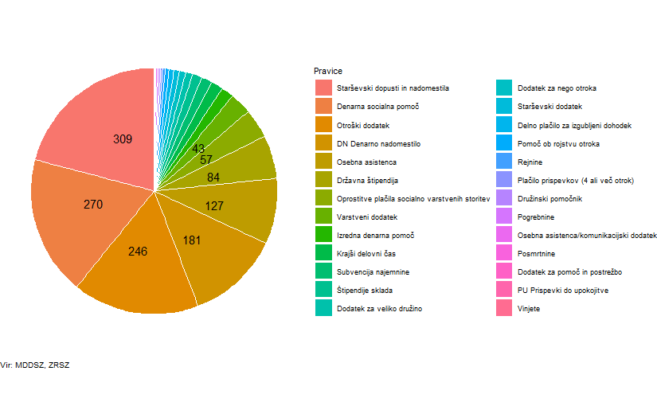
Slika 2 Pregled socialnih transferjev za leto 2021, število upravičencev v 1000 osebah
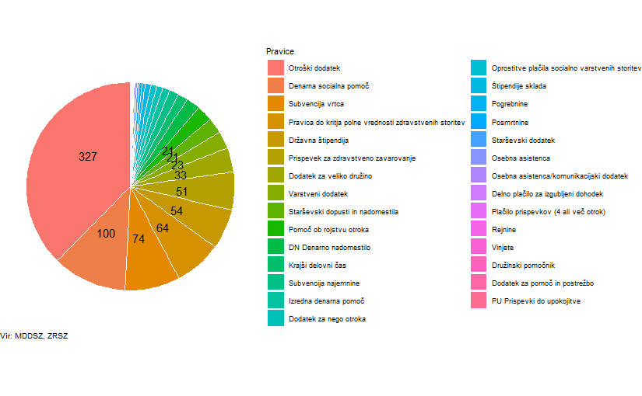
Opomba: Rangirano po znesku oz. številu upravičenih, vključeni so tudi transferji ZRSZ do novembra 2021. Število upravičencev je mesečno povprečje v letu, razen za pravice: pogrebnine, posmrtnine, dodatek za veliko družino in vinjete, kjer je število seštevek vseh upravičencev v posameznih mesecih. Pri otroškem dodatku je prikazano število otrok.
Slika 3 Znesek socialnih transferjev po statističnih regijah v letu 2021, v mio EUR
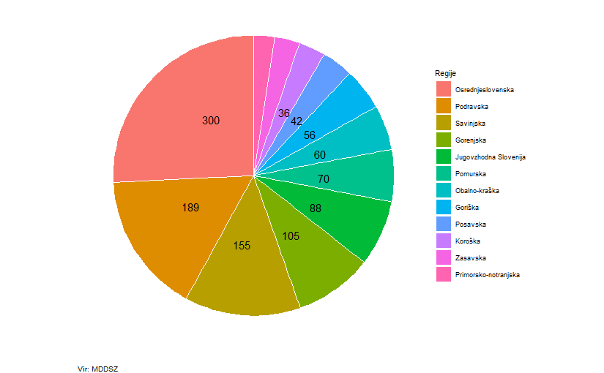
Opomba: Skupni znesek je izračunan iz trenutno razpoložljivih podatkov. Transferji iz naslova osebne asistence v izračune niso vključeni.
Slika 4 Znesek socialnih transferjev po statističnih regijah na 100.000 prebivalcev v letu 2021, v mio EUR
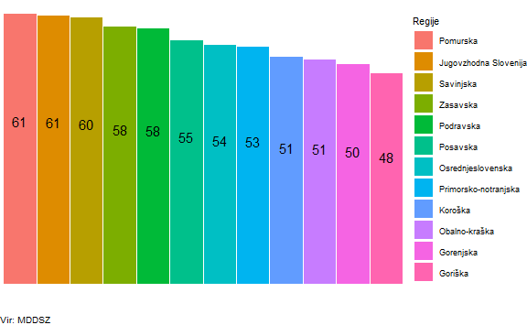

Mesečna dinamika transferjev

Tabela 1 Zneski socialnih transferjev po pravicah, leto 2022, v EUR
Funkcija | Pravica | Vrsta pravice | Skupni znesek I-II | Medletna rast (%) I-II 21/I-II 20 | Znesek v mesecu II | Medletna rast (%) II 21/II 20
Blaginja | Vinjete | prejemek | 18.260 | 9,9 | 18.260 | -
Blaginja | Dodatek za veliko družino* | prejemek | 204.943 | -98,4 | 83.707 | -53,4
Blaginja | Plačilo prispevkov (4 ali več otrok) | pravica iz zavarovanja | 569.456 | -2,2 | 282.518 | -3,0
Blaginja | Pomoč ob rojstvu otroka | prejemek | 878.850 | -50,4 | 432.950 | -21,8
Blaginja | Rejnine | storitev | 892.036 | -3,9 | 447.204 | -2,6
Blaginja | Starševski dodatek | prejemek | 2.150.253 | 51,1 | 1.056.147 | 45,0
Blaginja | Štipendije sklada | prejemek | 3.511.411 | -12,9 | 1.673.540 | -30,1
Blaginja | Krajši delovni čas | pravica iz zavarovanja | 4.042.646 | 20,3 | 2.057.755 | 20,5
Blaginja | Državna štipendija | prejemek | 11.898.967 | -2,4 | 5.984.153 | -2,4
Blaginja | Otroški dodatek | prejemek | 39.845.358 | -3,7 | 19.875.778 | -4,0
Blaginja | Starševski dopusti in nadomestila | pravica iz zavarovanja | 53.824.740 | 10,5 | 26.744.141 | 9,8
Solidarnost | Posmrtnine | prejemek | 144.785 | -54,9 | 42.229 | -68,8***
Solidarnost | Dodatek za pomoč in postrežbo** | prejemek | 181.392 | -2,8 | 89.411 | -4,2
Solidarnost | Pogrebnine | prejemek | 308.880 | -59,7 | 87.450 | -72,5***
Solidarnost | Osebna asistenca/komunikacijski dodatek | storitev | 467.700 | 4,7 | 234.000 | 4,7
Solidarnost | Družinski pomočnik | storitev | 469.481 | -19,6 | 231.138 | -20,4
Solidarnost | Delno plačilo za izgubljeni dohodek | pravica iz zavarovanja | 1.040.035 | 52,4 | - | -
Solidarnost | Dodatek za nego otroka | prejemek | 2.132.744 | 7,0 | 1.067.274 | 6,4
Solidarnost | Varstveni dodatek | prejemek | 6.872.680 | -4,7 | 3.435.077 | -4,7
Solidarnost | Oprostitve plačila socialno varstvenih storitev | subvencija | 9.662.430 | 1,3 | 4.815.007 | 1,2
Solidarnost | Osebna asistenca | storitev | 13.213.347 | 50,5 | - | -
Ublažitev šokov | Subvencija najemnine | subvencija | 3.616.935 | 3,2 | 1.814.576 | 3,0
Ublažitev šokov | Izredna denarna pomoč | prejemek | 4.417.749 | -12,9 | 2.330.355 | -14,1
Ublažitev šokov | Denarna socialna pomoč | prejemek | 39.414.735 | -19,0 | 19.744.777 | -19,9
*Dodatek za veliko družino se izplačuje enkrat letno, v 2022 predvidoma v aprilu. Podatek za zadnji mesec je odraz vlog zaradi sprememb št. otrok med letom in je zelo variabilen.; **Pravica dodatek za pomoč in postrežbo ni samostojna, dodeljuje se v okviru varstvenega dodatka ali denarne socialne pomoči.; ***Podatki niso dokončni, saj je ti pravici možno uveljavljati še eno leto po smrti osebe.

Pravica | I | Medletna rast (%) I 21/I 20
Denarno nadomestilo za brezposelnost | 16.930.767 | -24,4
Prispevki do upokojitve | 43.285 | 27,6
Tabela 2 Število upravičencev do socialnih transferjev po pravicah, leto 2022
Funkcija | Pravica | Vrsta pravice | Povprečno število I-II | Medletna rast (%) I-II 21/I-II 20 | Število v mesecu II | Medletna rast (%) II 21/II 20
Blaginja | Vinjete* | prejemek | 166 | 9,9 | 166 | -
Blaginja | Dodatek za veliko družino* | prejemek | 497 | -98,3 | 202 | -53,6
Blaginja | Rejnine | storitev | 784 | -4,7 | 786 | -4,3
Blaginja | Plačilo prispevkov (4 ali več otrok) | pravica iz zavarovanja | 880 | -6,7 | 875 | -7,1
Blaginja | Pomoč ob rojstvu otroka | prejemek | 2.482 | -51,6 | 1.221 | -22,2
Blaginja | Starševski dodatek | prejemek | 2.839 | -0,3 | 2.751 | -3,7
Blaginja | Štipendije sklada | prejemek | 8.816 | 1,1 | 9.001 | 1,0
Blaginja | Krajši delovni čas | pravica iz zavarovanja | 13.242 | 1,7 | 13.401 | 2,0
Blaginja | Starševski dopusti in nadomestila* | pravica iz zavarovanja | 20.919 | 2,4 | 20.567 | 1,7
Blaginja | Državna štipendija | prejemek | 53.111 | -2,9 | 53.188 | -2,8
Blaginja | Subvencija vrtca | subvencija | 75.070 | 0,5 | 75.064 | 0,5
Blaginja | Otroški dodatek** | prejemek | 325.429 | -0,2 | 324.768 | -0,5
Solidarnost | Posmrtnine* | prejemek | 360 | -54,9 | 105 | -68,8
Solidarnost | Pogrebnine* | prejemek | 385 | -59,7 | 109 | -72,5
Solidarnost | Družinski pomočnik | storitev | 444 | -21,4 | 437 | -22,0
Solidarnost | Dodatek za pomoč in postrežbo | prejemek | 449 | -2,2 | 444 | -3,3
Solidarnost | Delno plačilo za izgubljeni dohodek | pravica iz zavarovanja | 1.060 | 12,8 | - | -
Solidarnost | Osebna asistenca/komunikacijski dodatek | storitev | 1.559 | 4,7 | 1.560 | 4,7
Solidarnost | Osebna asistenca | storitev | 3.559 | 43,5 | - | -
Solidarnost | Oprostitve plačila socialno varstvenih storitev | subvencija | 8.140 | -1,8 | 8.105 | -2,0
Solidarnost | Dodatek za nego otroka | prejemek | 8.688 | 6,6 | 8.697 | 6,2
Solidarnost | Varstveni dodatek | prejemek | 22.840 | -2,8 | 22.841 | -3,0
Solidarnost | Prispevek za zdravstveno zavarovanje | subvencija | 43.950 | -22,1 | 43.895 | -23,1
Solidarnost | Pravica do kritja polne vrednosti zdravstvenih storitev | subvencija | 55.770 | -19,9 | 55.672 | -20,8
Ublažitev šokov | Izredna denarna pomoč | prejemek | 10.510 | -16,1 | 11.142 | -16,1
Ublažitev šokov | Subvencija najemnine | subvencija | 12.795 | -2,8 | 12.781 | -3,3
Ublažitev šokov | Denarna socialna pomoč | prejemek | 86.774 | -20,2 | 86.757 | -21,1
*Število upravičencev je izračunano kot vsota po mesecih.; **Prikazano je število otrok.
Pravica | I-I | Medletna rast (%) I-I 21/I 20 | I | Medletna rast (%) I 21/I 20
Denarno nadomestilo | 19.554 | -30,1 | 19.554 | -30,1
Prispevki do upokojitve | 339 | 34,0 | 339 | 34,0
Tabela 3 Povprečni mesečni znesek na upravičenca v letu 2022 do socialnih transferjev po pravicah
Funkcija | Pravica | Znesek/upravičenca (EUR) | Medletna rast (%)
Blaginja | Otroški dodatek | 61,2 | -3,5
Blaginja | Vinjete | 110,0 | 0,0
Blaginja | Državna štipendija | 112,0 | 0,5
Blaginja | Krajši delovni čas | 152,6 | 18,3
Blaginja | Štipendije sklada | 199,4 | -13,4
Blaginja | Plačilo prispevkov (4 ali več otrok) | 323,6 | 4,8
Blaginja | Pomoč ob rojstvu otroka | 354,1 | 1,9
Blaginja | Starševski dodatek | 378,9 | 51,6
Blaginja | Dodatek za veliko družino | 412,7 | -0,9
Blaginja | Rejnine | 568,5 | 0,9
Blaginja | Starševski dopusti in nadomestila | 1.286,7 | 7,9
Solidarnost | Dodatek za nego otroka | 122,7 | 0,4
Solidarnost | Osebna asistenca/komunikacijski dodatek | 150,0 | 0,0
Solidarnost | Varstveni dodatek | 150,5 | -1,9
Solidarnost | Dodatek za pomoč in postrežbo | 202,0 | -0,7
Solidarnost | Posmrtnine | 402,2 | -0,0
Solidarnost | Družinski pomočnik | 529,3 | 2,3
Solidarnost | Oprostitve plačila socialno varstvenih storitev | 593,6 | 3,2
Solidarnost | Pogrebnine | 802,3 | 0,1
Solidarnost | Delno plačilo za izgubljeni dohodek | 981,2 | 39,8
Solidarnost | Osebna asistenca | 3.712,7 | 7,0
Ublažitev šokov | Subvencija najemnine | 141,3 | 6,2
Ublažitev šokov | Izredna denarna pomoč | 210,2 | 3,9
Ublažitev šokov | Denarna socialna pomoč | 227,1 | 1,5
Pravica | Znesek/upravičenca (EUR) | Medletna rast (%)
Denarno nadomestilo za brezposelnost | 865,8 | 8,2
Prispevki do upokojitve | 127,7 | -4,8

Slika 5 Izplačila socialnih transferov po pravicah v času, zneski v mio EUR
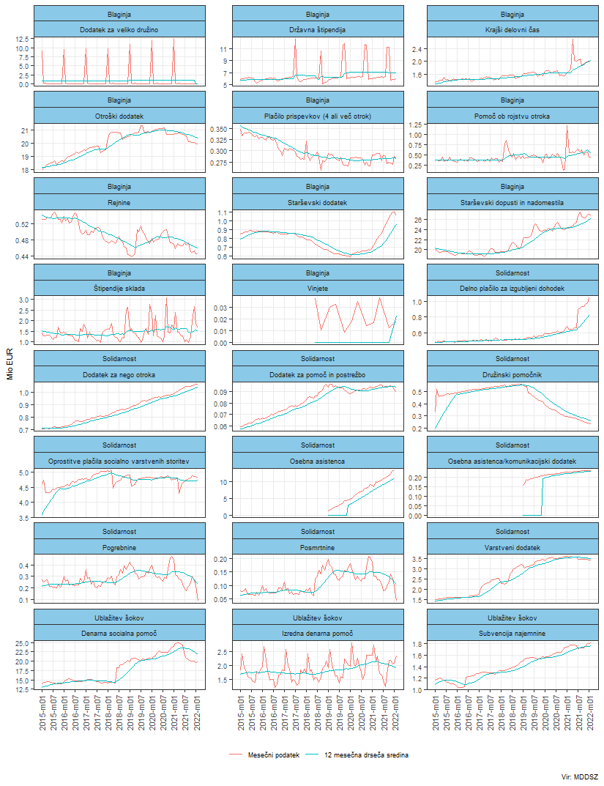
Slika 6 Število upravičencev do socialnih transferov, v 1000 osebah
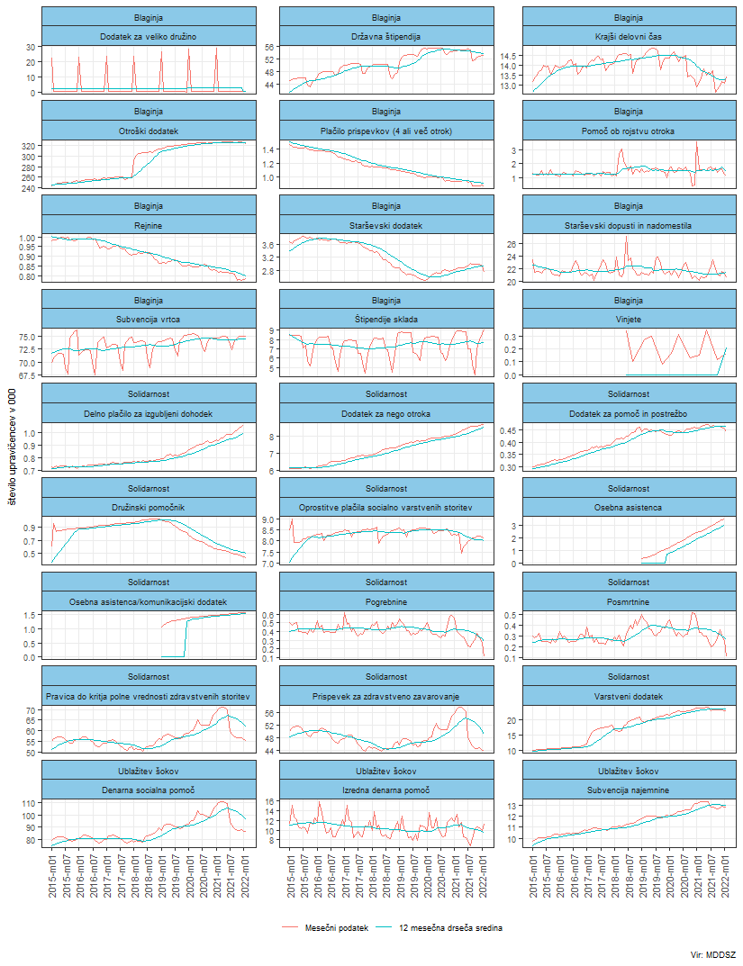
Slika 7 Transferji ZRSZ, zneski in število upravičencev
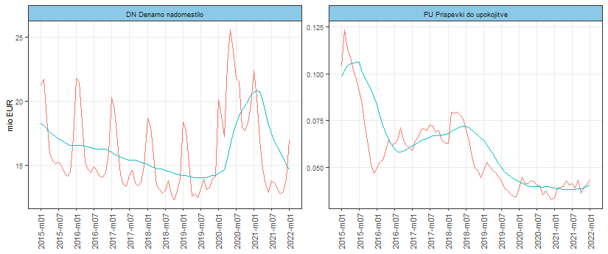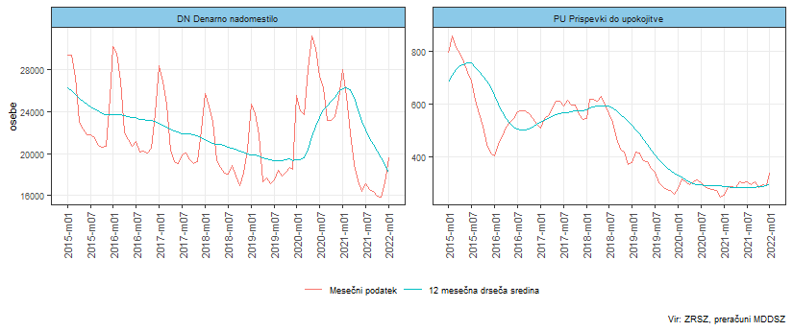

Slika 8 Medletne rasti zneskov po pravicah
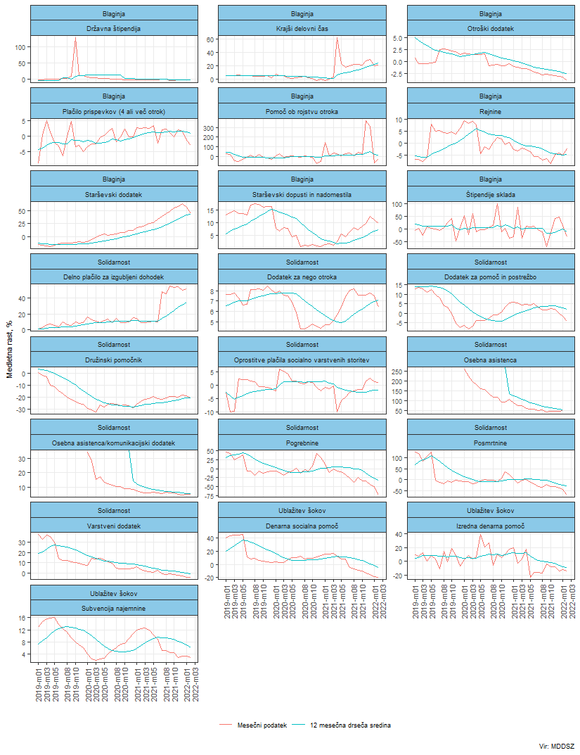
Slika 9 Medletne rasti upravičencev po pravicah
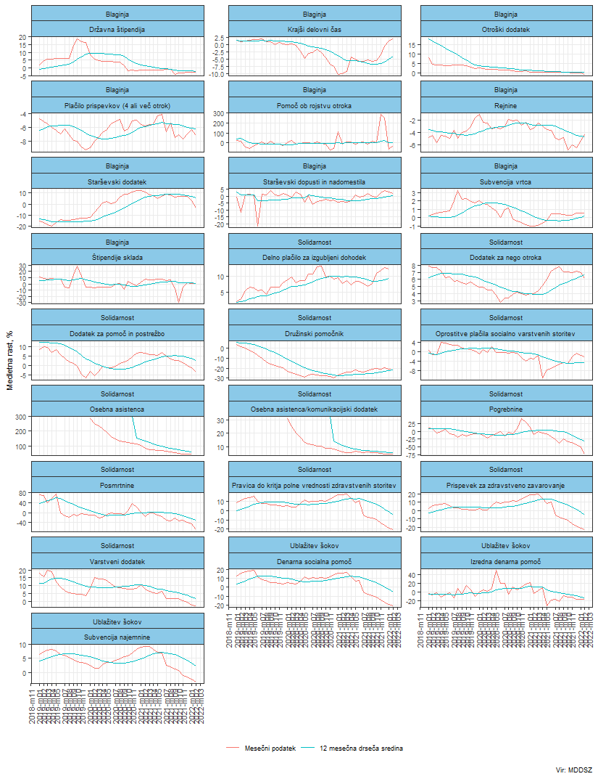
Slika 10 Transferi ZRSZ, medletne rasti zneskov in števila upravičencev
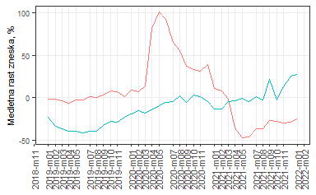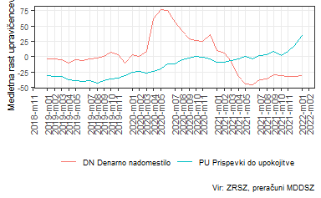

Slika 11 Zneski na upravičenca po pravicah
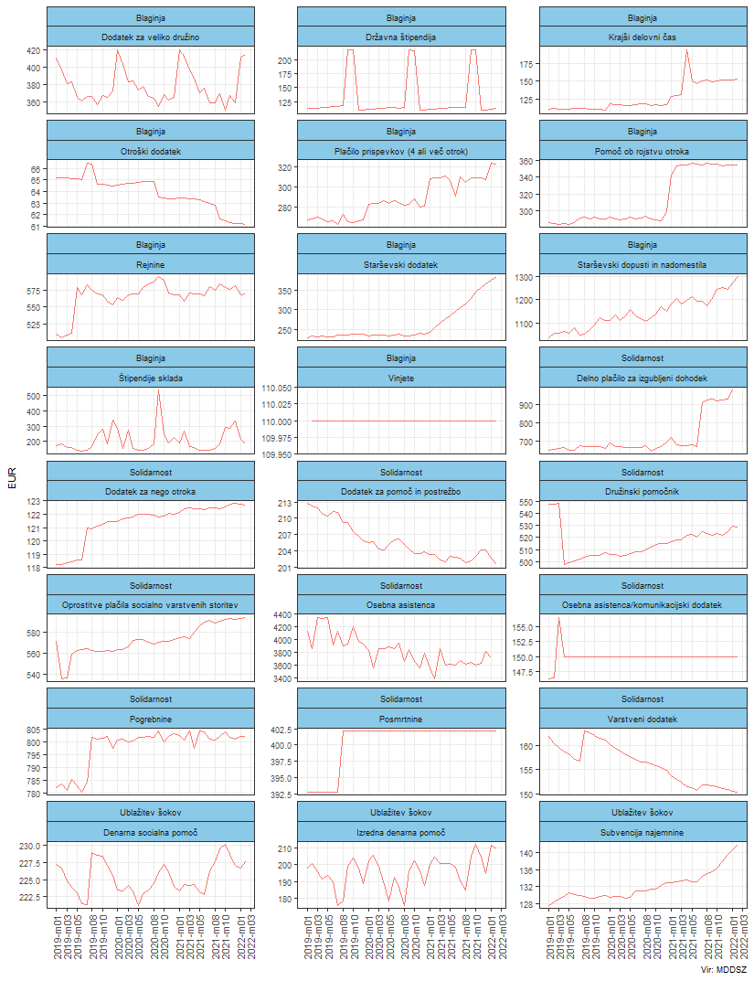

Letni podatki
Slika 12 Letni podatki po pravicah
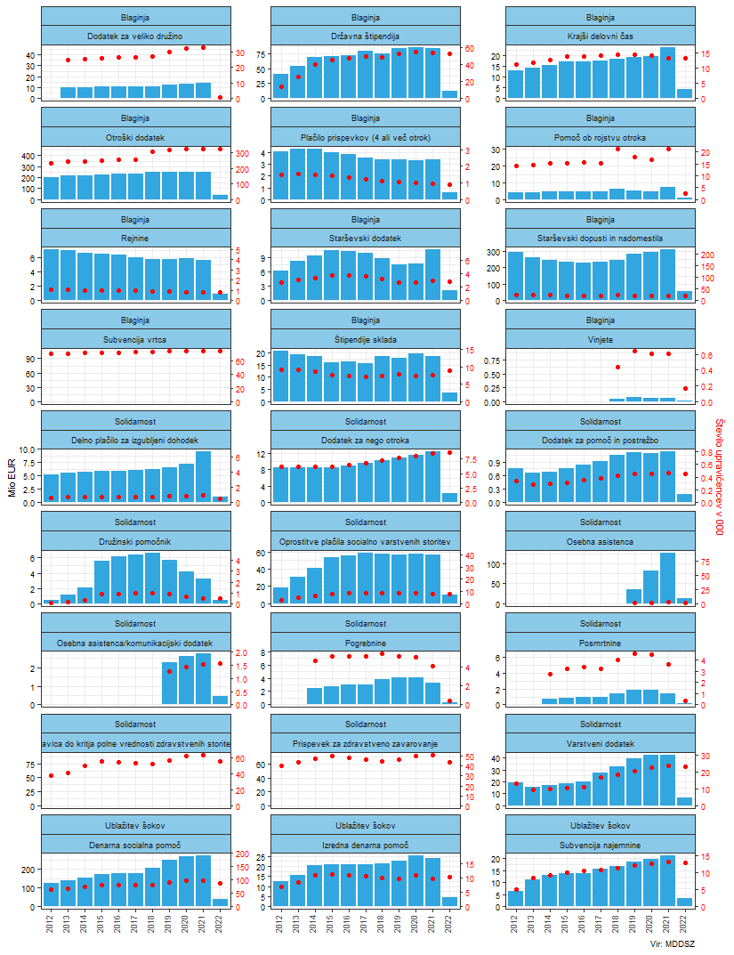 Opomba: Pri posameznih pravicah je število upravičencev izračunano kot mesečno povprečje, razen DVD, POS, POG, PRO in VI. Pri otroškem dodatku je prikazano število otrok.
Slika 13 Izplačila socialnih transferov po regijah
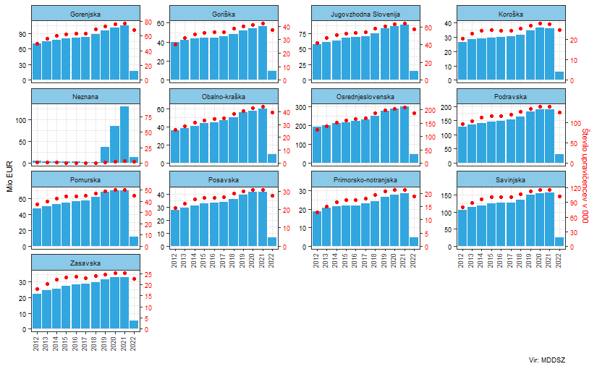
Opomba: Pravice, kjer ni podatka o regiji upravičenca, niso upoštevane v izračun.

Slika 13 Letni podatki glede na dohodkovni razred; otroški dodatek, državna štipendija in subvencija vrtca
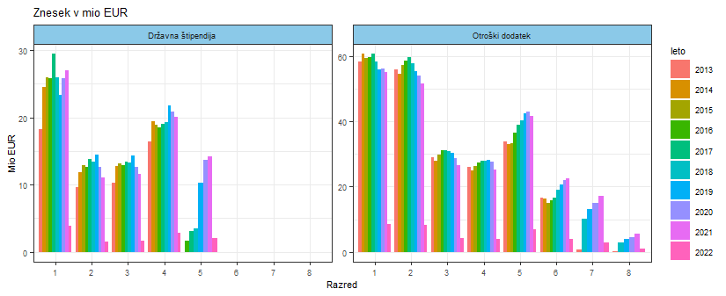
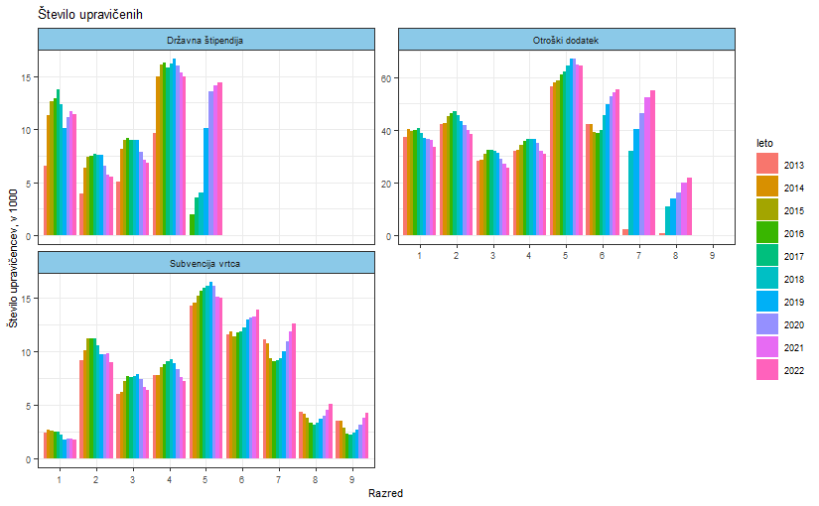
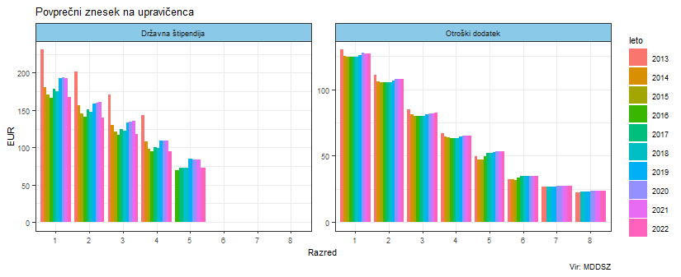
Opomba: Pri pravicah otroškem dodatku in državni štipendiji je število upravičencev izračunano kot mesečno povprečje. Pri subvenciji vrtca in otroškem dodatku je prikazano število otrok.
Slika 14 Letni podatki glede na tip družine; denarna socialna pomoč, izredna denarna socialna pomoč in varstveni dodatek
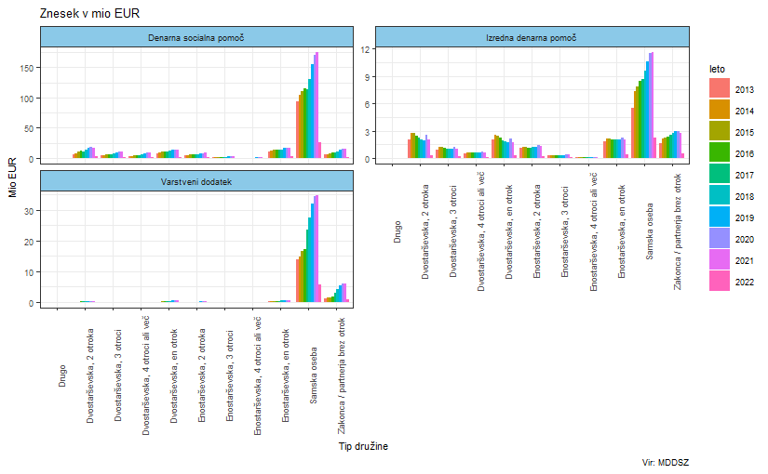
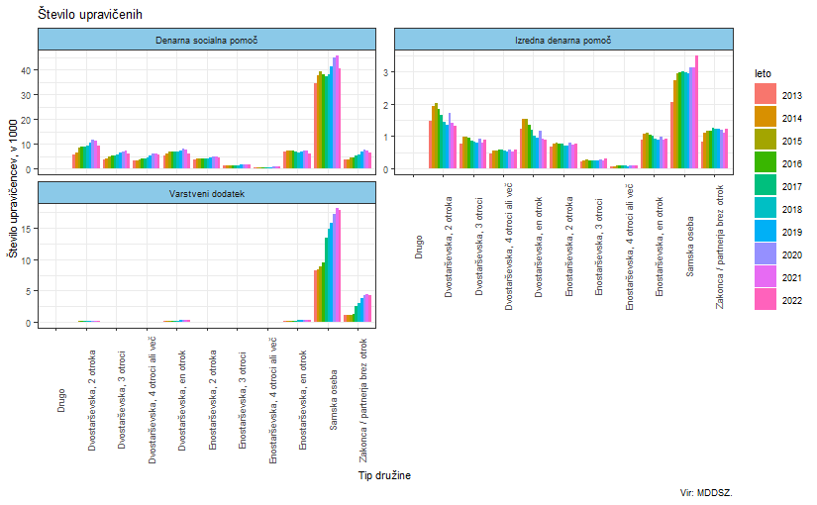
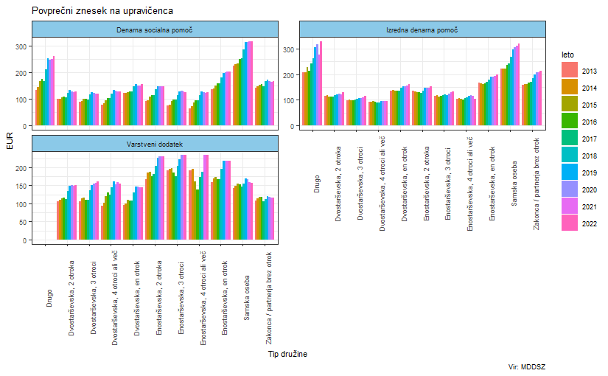

Slika 15 Število upravičencev do pravic glede na starost upravičenca; denarna socialna pomoč, izredna denarna socialna pomoč in varstveni dodatek
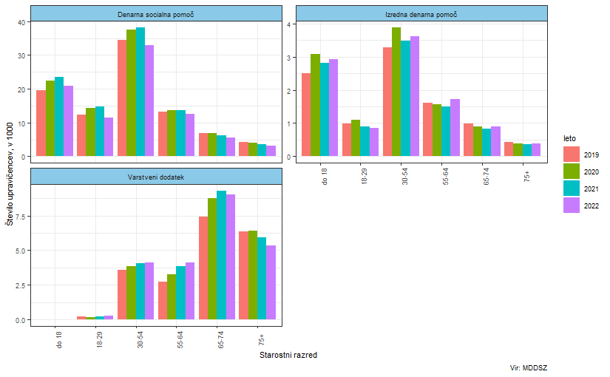
Slika 16 Število upravičencev do pravic glede na starost upravičenca in tip družine
Denarna socialna pomoč
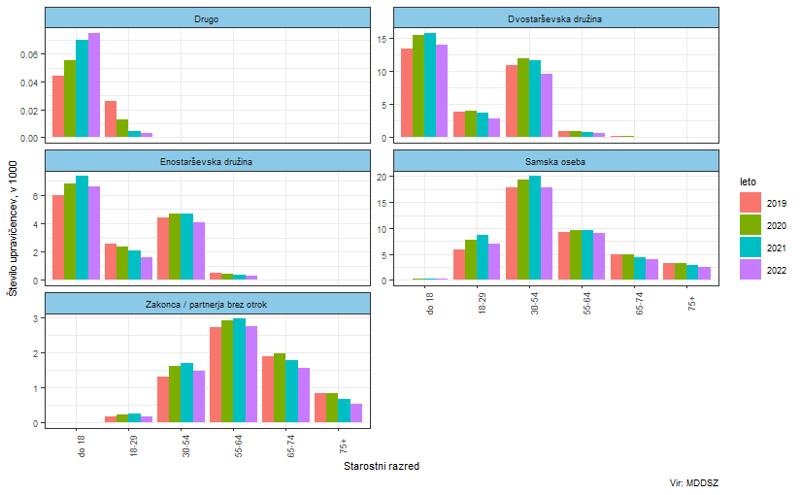
Varstveni dodatek
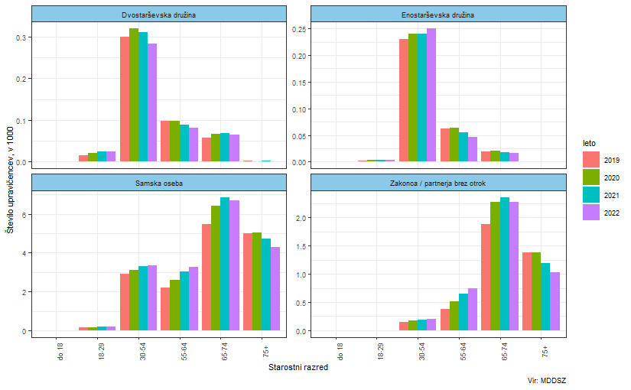
Izredna denarna socialna pomoč
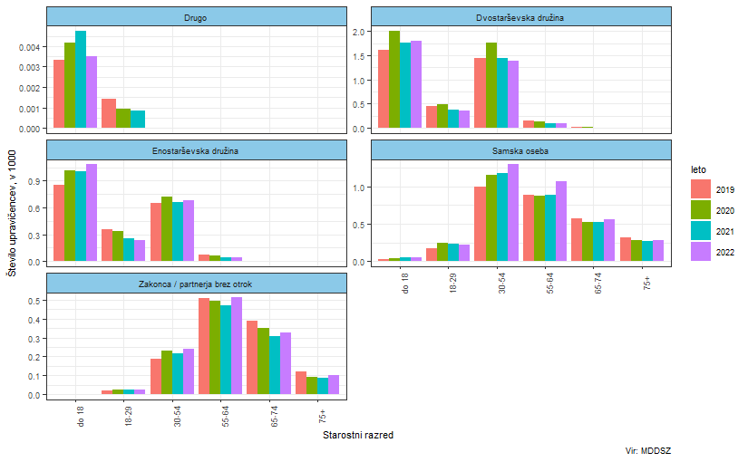
Slika 17 Število upravičencev do pravic glede na starost in spol upravičenca
Denarna socialna pomoč
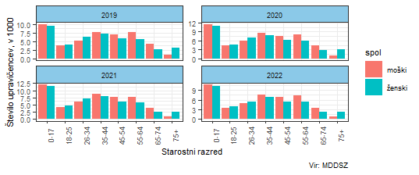
Varstveni dodatek
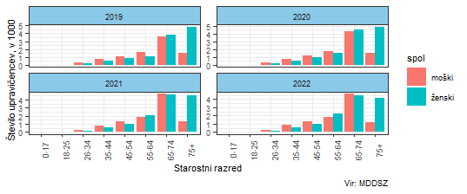
Izredna denarna socialna pomoč

Slika 18 Število upravičencev do denarne socialne pomoči po starostnih razredih in od tega upravičenci, ki so registrirano brezposelni
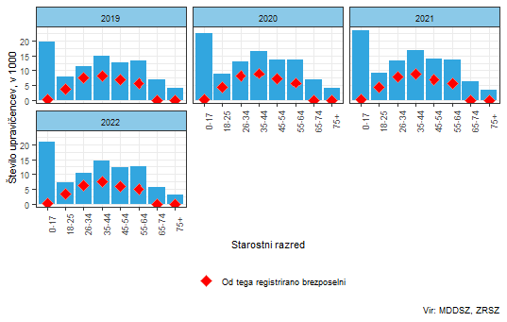
Tabela 4 Število upravičencev do denarne socialne pomoči, ki so registrirano brezposelni, za zadnji opazovani mesec, februar 2022
Starost | Število brezposelnih upravičencev | Število vseh upravičencev | Delež v %*
0-17 | 187 | 21.026 | 0,9
18-25 | 3.456 | 7.208 | 47,9
26-34 | 6.142 | 10.363 | 59,3
35-44 | 7.596 | 14.512 | 52,3
45-54 | 6.056 | 12.346 | 49,1
55-64 | 5.073 | 12.571 | 40,4
65-74 | 0 | 5.582 | 0,0
75+ | 0 | 3.036 | 0,0
Skupaj | 28.510 | 86.644 | 32,9
*Delež upravičencev do DSP, ki so registrirano brezposelni
Vir: MDDSZ, ZRSZ

Slika 19 Število upravičencev do pravic glede na čas prejemanja pravice v zadnjih 36 mesecih in starost upravičenca*
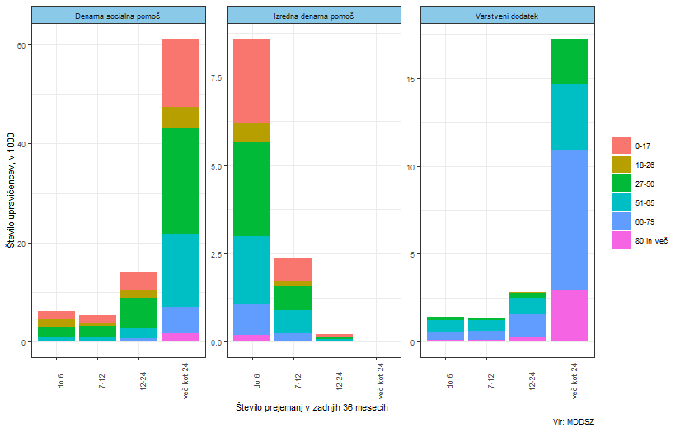
Tabela 5 Število upravičencev do pravic glede na čas prejemanja pravice v zadnjih 36 mesecih in starost upravičenca, februar 2022
Denarna socialna pomoč | Število prejemanj v zadnjih 36 mesecih
Starost | do 6 | 7-12 | 13-23 | 24 ali več | Skupaj
0-17 | 1,665 | 1,524 | 3,326 | 14,125 | 20,640
18-25 | 1,257 | 577 | 1,386 | 3,999 | 7,219
26-34 | 1,066 | 863 | 2,166 | 6,151 | 10,246
35-44 | 838 | 922 | 2,459 | 10,284 | 14,503
45-54 | 563 | 631 | 1,672 | 9,564 | 12,430
55-64 | 492 | 544 | 1,191 | 10,499 | 12,726
65-74 | 162 | 174 | 400 | 5,130 | 5,866
75-84 | 64 | 68 | 122 | 1,815 | 2,069
85 in več | 38 | 39 | 89 | 928 | 1,094
Skupaj | 6,145 | 5,342 | 12,811 | 62,495 | 86,793
Izredna denarna socialna pomoč | Število prejemanj v zadnjih 36 mesecih
Starost | do 6 | 7-12 | 13-23 | 24 ali več | Skupaj
0-17 | 2,425 | 651 | 66 | 9 | 3,151
18-25 | 480 | 136 | 14 | 4 | 634
26-34 | 735 | 117 | 11 |  | 863
35-44 | 1,289 | 344 | 36 | 5 | 1,674
45-54 | 1,215 | 369 | 28 | 5 | 1,617
55-64 | 1,375 | 463 | 42 | 3 | 1,883
65-74 | 822 | 219 | 16 | 2 | 1,059
75-84 | 265 | 49 | 9 | 1 | 324
85 in več | 91 | 14 | 1 | 1 | 107
Skupaj | 8,697 | 2,362 | 223 | 30 | 11,312
Varstveni dodatek | Število prejemanj v zadnjih 36 mesecih
Starost | do 6 | 7-12 | 13-23 | 24 ali več | Skupaj
18-25 | 16 | 10 | 22 | 30 | 78
26-34 | 35 | 23 | 47 | 389 | 494
35-44 | 59 | 63 | 109 | 1,162 | 1,393
45-54 | 107 | 94 | 188 | 1,845 | 2,234
55-64 | 409 | 377 | 610 | 2,477 | 3,873
65-74 | 596 | 615 | 1,081 | 6,989 | 9,281
75-84 | 121 | 145 | 253 | 3,205 | 3,724
85 in več | 70 | 57 | 122 | 1,529 | 1,778
Skupaj | 1,413 | 1,384 | 2,432 | 17,626 | 22,855
Vir: MDDSZ

Letni podatki na prebivalca
Slika 20 Letni podatki po pravicah in statističnih regijah glede na 100.000 prebivalcev
Blaginja
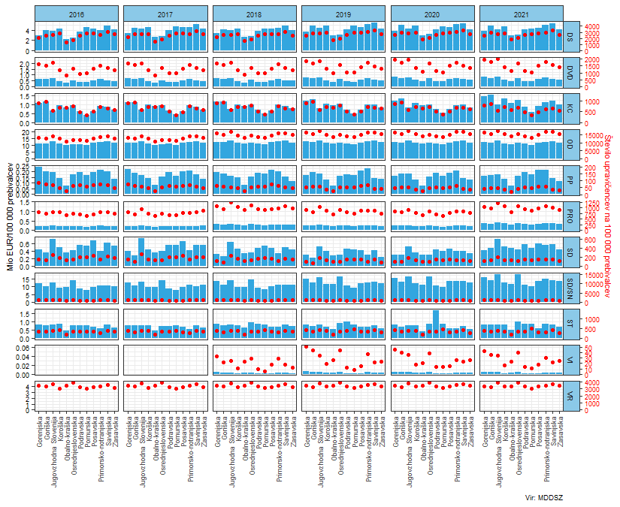

Solidarnost
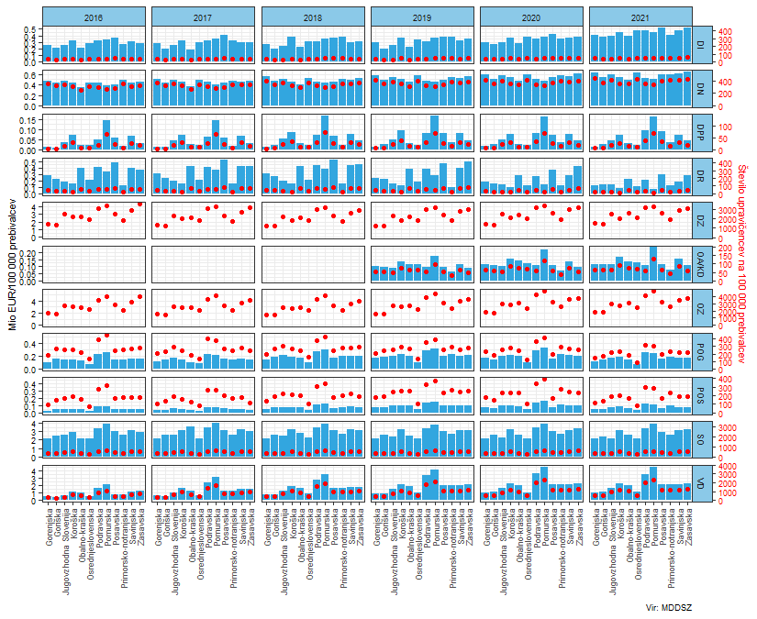
Ublažitev šokov
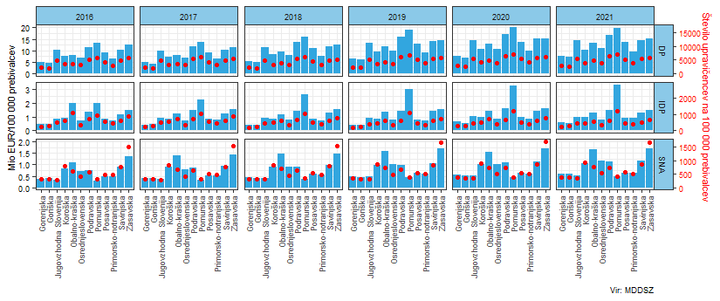

Starševski dopusti in nadomestila
Tabela 5 Povprečni mesečni znesek na upravičenca v letu 2022 do starševskih nadomestil po pravicah
Pravica | Znesek/upravičenca (EUR) | Medletna rast (%)
Starševski dopust in starševsko nadomestilo | 1.390,5 | 8,8
Materinski dopust in materinsko nadomestilo | 1.293,4 | 9,9
Očetovski dopust in očetovsko nadomestilo | 734,7 | 1,2
Nadomestilo v času odmora za dojenje | 191,4 | 23,3
Vir: MDDSZ
Slika 21 Mesečna dinamika transferjev starševskih nadomestil, zneski in število upravičencev
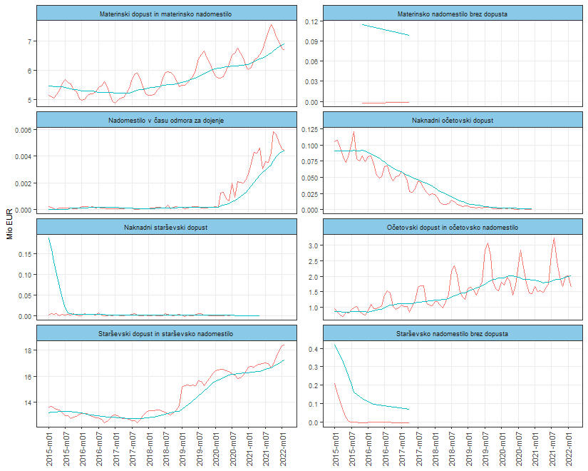
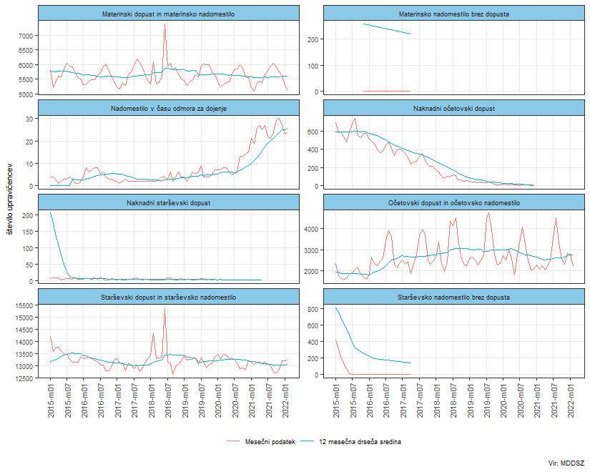

Slika 22 Medletne rasti zneskov in števila upravičencev do starševskih nadomestil po pravicah
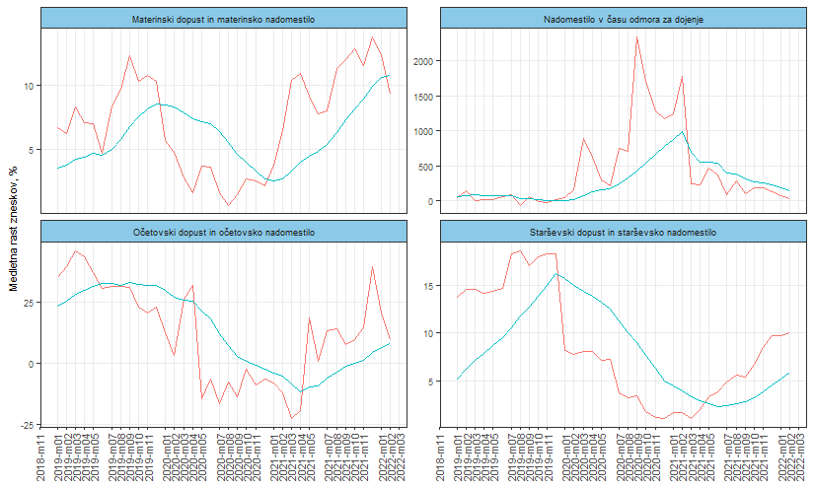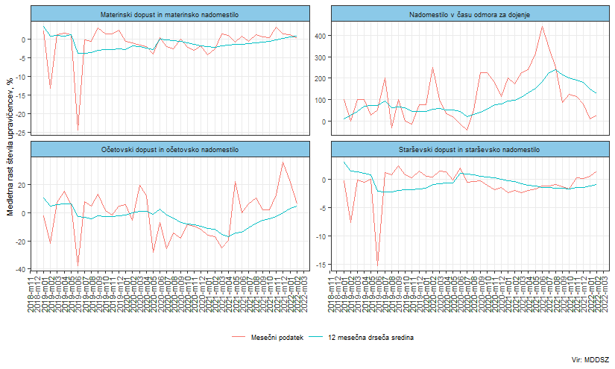

Oprostitve plačil socialno varstvenih storitev
Tabela 6 Povprečni mesečni znesek na upravičenca v letu 2022 do oprostitev plačil socialno varstvenih storitev po pravicah
Pravica | Znesek/upravičenca (EUR) | Medletna rast (%)
Institucionalno varstvo | 623,9 | 3,8
Nadomestna oblika bivanja in oskrbe | 342,7 | -40,0
Pomoč družini na domu | 93,9 | 0,4
Vir: MDDSZ

Slika 23 Mesečna dinamika oprostitev plačil socialno varstvenih storitev po pravicah, zneski in število upravičencev
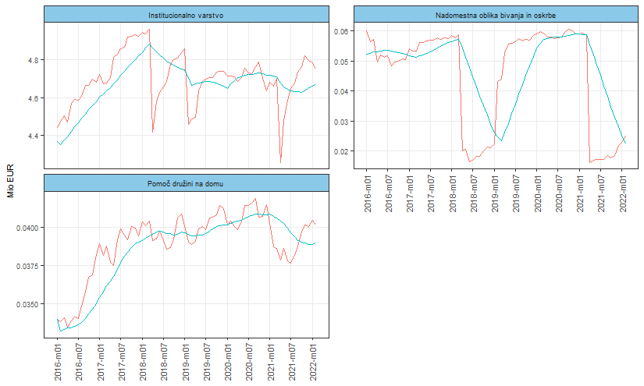
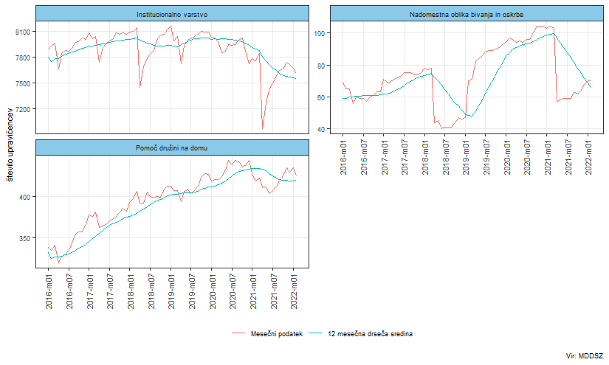

Slika 24 Medletne rasti zneskov in števila upravičencev do oprostitev plačil socialno varstvenih storitev po pravicah
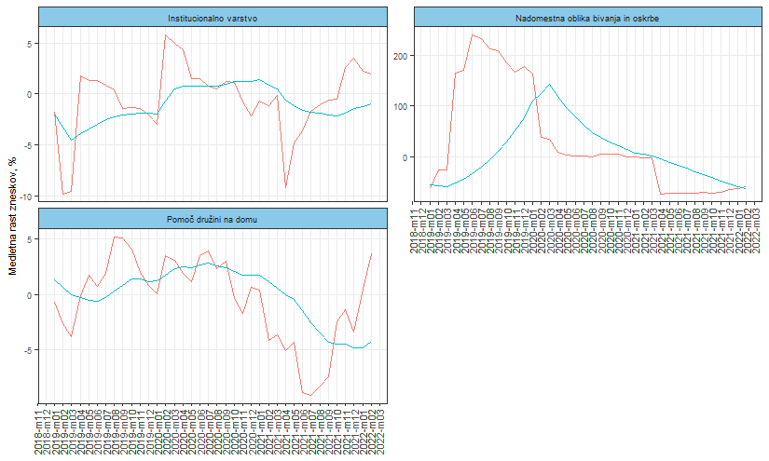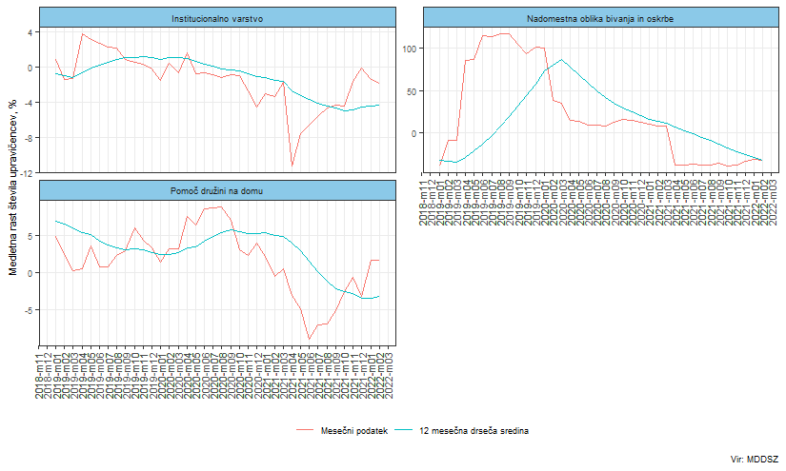

Opis pravic
Tabela 7 Klasifikacija pravic glede na funkcijo, vsebino in način prejemanja
Funkcija | Šifra | Pravica | Vsebina | Vsebina.podrobno | Način.prejemanja | Klasifikacija
Blaginja
 | DVD | Dodatek za veliko družino | Pravice in prejemki družine | Pravice velikih družin | prejemek | Družine in otroci
 | DS | Državna štipendija | Socialno varstvo | Izobraževanje | prejemek | Druge oblike socialne izključenosti
 | KC | Krajši delovni čas | Pravice in prejemki družine | Pravice ob rojstvu otroka | pravica iz zavarovanja | Družine in otroci
 | OD | Otroški dodatek | Pravice in prejemki družine | Otroški dodatek | prejemek | Družine in otroci
 | PP | Plačilo prispevkov (4 ali več otrok) | Pravice in prejemki družine | Pravice velikih družin | pravica iz zavarovanja | Družine in otroci
 | PRO | Pomoč ob rojstvu otroka | Pravice in prejemki družine | Pravice ob rojstvu otroka | prejemek | Družine in otroci
 | RE | Rejnine | Pravice in prejemki družine | Pravice in prejemki za otroke, ki potrebujejo oskrbo in vzgojo v drugi družini | storitev | Družine in otroci
 | SD | Starševski dodatek | Pravice in prejemki družine | Pravice ob rojstvu otroka | prejemek | Družine in otroci
 | SD/SN | Starševski dopusti in nadomestila | Pravice in prejemki družine | Pravice ob rojstvu otroka | pravica iz zavarovanja | Družine in otroci
 | VR | Subvencija vrtca | Pravice in prejemki družine | Subvencija vrtca | subvencija | Družine in otroci
 | ST | Štipendije sklada | Pravice in prejemki družine | Izobraževanje | prejemek | Izobraževanje
 | VI | Vinjete | Pravice in prejemki družine | Pravice velikih družin in invalidov | prejemek | Družine in otroci
Solidarnost
 | DI | Delno plačilo za izgubljeni dohodek | Pravice in prejemki družine | Pravice za otroke, ki potrebujejo posebno nego | pravica iz zavarovanja | Bolezen in invalidnost
 | DN | Dodatek za nego otroka | Pravice in prejemki družine | Pravice za otroke, ki potrebujejo posebno nego | prejemek | Družine in otroci
 | DPP | Dodatek za pomoč in postrežbo | Socialno varstvo | Dodatek za pomoč in postrežbo | prejemek | Bolezen in invalidnost
 | DR | Družinski pomočnik | Socialno varstvo | Družinski pomočnik | storitev | Bolezen in invalidnost
 | SO | Oprostitve plačila socialno varstvenih storitev | Socialno varstvo | Oprostitve plačila socialno varstvenih storitev | subvencija | Druge oblike socialne izključenosti
 | OA | Osebna asistenca | Socialno varstvo | Osebna asistenca | storitev | Bolezen in invalidnost
 | OA/KD | Osebna asistenca/komunikacijski dodatek | Socialno varstvo | Osebna asistenca | storitev | Bolezen in invalidnost
 | POG | Pogrebnine | Socialno varstvo | Pogrebnine | prejemek | Preživeli družinski člani
 | POS | Posmrtnine | Socialno varstvo | Posmrtnine | prejemek | Preživeli družinski člani
 | OZ | Pravica do kritja polne vrednosti zdravstvenih storitev | Socialno varstvo | Zdravstveno varstvo | subvencija | Bolezen in invalidnost
 | DZ | Prispevek za zdravstveno zavarovanje | Socialno varstvo | Zdravstveno varstvo | subvencija | Bolezen in invalidnost
 | VD | Varstveni dodatek | Socialno varstvo | Varstveni dodatek | prejemek | Druge oblike socialne izključenosti
Ublažitev šokov
 | DP | Denarna socialna pomoč | Socialno varstvo | Denarna socialna pomoč | prejemek | Druge oblike socialne izključenosti
 | IDP | Izredna denarna pomoč | Socialno varstvo | Izredna denarna pomoč | prejemek | Druge oblike socialne izključenosti
 | SNA | Subvencija najemnine | Socialno varstvo | Subvencija najemnine | subvencija | Druge oblike socialne izključenosti
Vir: MDDSZ
Denarna socialna pomoč je socialno varstveni prejemek, do katerega so upravičene osebe, ki si zase in za svoje družinske člane iz upravičenih razlogov ne morejo zagotoviti minimalnega dohodka za preživetje.
Varstveni dodatek je socialno varstven prejemek, do katerega so upravičene osebe, ki so oz. bi lahko bile upravičene do denarne socialne pomoči in so trajno nezaposljive, trajno nezmožne za delo ali nezaposlene starejše od 63/65 let.
Izredna denarna socialna pomoč je namenjena kritju izrednih stroškov, ki so vezani na preživljanje in jih z lastnim dohodkom ali lastnim dohodkom družine ni mogoče pokriti. Namenjena je tudi v primeru, če se oseba ali družina iz razlogov, na katere ni imela vpliva, znajde v položaju materialne ogroženosti. Dodeli se v obliki enkratnega zneska ali za obdobje od 3 do 6 mesecev.
Prispevek za zdravstveno zavarovanje je pravica do katere so upravičeni upravičenci do delne denarne socialne pomoči, ki niso zaposleni.
Pravica do kritja polne vrednosti zdravstvenih storitev je pravica do katere so upravičeni upravičenci do delne denarne socialne pomoči, ne glede na status aktivnosti.
Dodatek za pomoč in postrežbo ni samostojna pravica. Upravičencu do denarne socialne pomoči oz. varstvenega dodatka, ki mu je zaradi starosti, bolezni ali invalidnosti za opravljanje osnovnih življenjskih potreb nujna pomoč druge osebe in ne prejema dodatka za tujo nego in pomoč po drugih predpisih, se denarna socialna pomoč poveča za dodatek za pomoč in postrežbo. V poročilu dodatek za pomoč in postrežbo prikazujemo ločeno od osnovnih pravic, denarne socialne pomoči ali varstvenega dodatka.
Otroški dodatek je denarni prejemek, s katerim se staršem zagotovi sredstva za preživljanje, vzgojo in izobraževanje otroka.
Dodatek za veliko družino je družinski letni prejemek, namenjen družini s tremi ali več otroci.
Državna štipendija je namenjena dijakom in študentom, ki se izobražujejo in izhajajo iz socialno šibkejših družin.
Pravica do plačila pogrebnine je posebna oblika izredne denarne socialne pomoči kot pomoč pri kritju stroškov pogreba.
Pravica do plačila posmrtnine je posebna oblika izredne denarne socialne pomoči po smrti družinskega člana.
Rejnine Rejnik je za otroka v rejništvu upravičen do mesečne rejnine, ki zajema oskrbnino in plačilo dela. Rejnikom, ki opravljajo rejniško dejavnost kot poklic, se poleg rejnine zagotovi tudi plačilo prispevkov za socialno varnost.
Dodatek za nego otroka je denarni dodatek za otroka, ki potrebuje posebno nego in varstvo.
Starševski dodatek je denarna pomoč staršem, kadar po rojstvu otroka niso upravičeni do nadomestil po ZSDP.
Pomoč ob rojstvu otroka je enkratni denarni prejemek, namenjen nakupu opreme za otroka. Pred ZSDP-1 se je namesto denarnega prejemka lahko zagotovila oprema v obliki zavitka.
Krajši delovni čas je pravica do dela s krajšim delovnim časom enega od staršev, ki otroka dejansko neguje in varuje.
Plačilo prispevkov v primeru štirih ali več otrok je pravica, ki jo lahko uveljavlja eden od staršev, ki zapusti trg dela zaradi nege in varstva štirih ali več otrok. V tem času ima pravico do plačila prispevkov za socialno varnost od minimalne plače do končanega prvega razreda osnovne šole najmlajšega otroka.
Delno plačilo za izgubljeni dohodek je osebni prejemek vlagatelja v višini polnega ali sorazmernega dela minimalne plače, ki izhaja iz zavarovanja za starševsko varstvo in je vezan na plačilo prispevkov za starševsko varstvo. Do pravice delnega plačila za izgubljeni dohodek je vlagatelj upravičen na podlagi pozitivnega mnenja zdravniške komisije o težki telesni ali duševni okvari oziroma motnji otroka.
Osebna asistenca je zbir storitev, ki ljudem, ki v vsakdanjem življenju potrebujejo pomoč drugega, omogoča neodvisno in bolj kakovostno življenje. Do osebne asistence je ne glede na njegov oz. njen dohodek in premoženje upravičen vlagatelj, ki: (i) zaradi invalidnosti potrebuje pomoč pri opravljanju aktivnosti, vezanih na samostojno osebno in družinsko življenje, vključevanje v okolje, izobraževanje in zaposlitev; (ii)je državljan RS s stalnim bivališčem v Republiki Sloveniji ali tujec, ki ima stalno prebivališče v RS; (iii) je star od 18 do 65 let; (iv) živi ali bi želel živeti v samostojnem ali skupnem gospodinjstvu zunaj celodnevne institucionalne oskrbe in (v) potrebuje pomoč najmanj 30 ur tedensko.
Komunikacijski dodatek je pravica, ki se lahko dodeli gluhi, slepi ali gluhoslepi osebi, ki izmed storitev osebne asistence potrebuje zgolj pomoč pri komunikaciji in spremstvu.
Starševsko nadomestilo in starševski dopust izhajata iz zavarovanja za starševsko varstvo in sta vezana na plačilo prispevkov za starševsko varstvo. Sklop SN/SD zajema različne vrste nadomestil in dopustov, ki sovpadajo z istoimenskimi moduli, vsem pa je skupno, da je to pravica do odsotnosti z dela zaradi poroda oziroma nege in varstva otroka tiste osebe, ki otroka dejansko neguje in varuje, in pravica te osebe do pripadajočega nadomestila.
- Materinski dopust in nadomestilo (nekdaj “porodniški dopust in nadomestilo”)
- Materinski dopust brez nadomestila (nekdaj “porodniško nadomestilo brez dopusta”)
- Starševski dopust in nadomestilo (nekdaj “dopust in nadomestilo za nego in varstvo otroka”)
- Starševsko nadomestilo brez dopusta (nekdaj “nadomestilo za nego in varstvo otroka brez dopusta”)
- Naknadni starševski dopust in nadomestilo (nekdaj “naknadni dopust in nadomestilo za nego in varstvo otroka”)
- Naknadno starševsko nadomestilo brez dopusta (nekdaj “naknadno nadomestilo za nego in varstvo otroka brez dopusta”)
- Očetovski dopust in nadomestilo ter očetovsko nadomestilo brez dopusta
- Očetovski dopust in nadomestilo za posvojitelje ter očetovsko nadomestilo brez dopusta za posvojitelje
- Starševski dopust in nadomestilo za posvojitelje (nekdaj “posvojiteljski dopust in nadomestilo”) ter starševsko nadomestilo za posvojitelje brez dopusta (nekdaj “posvojiteljsko nadomestilo brez dopusta”)
- Nadomestilo/plačilo prispevkov v času odmora za dojenje
Oprostitve plačila socialno varstvenih storitev. Upravičenci in njihovi zavezanci so dolžni plačati storitev institucionalnega varstva. Le ti so lahko delno ali v celotni oproščeni plačila storitev v skladu z merili za določanje oprostitev pri plačilih socialno varstvenih storitev. Višina oprostitve in prispevkov k plačilu socialno varstvene storitve se določi na podlagi materialnega stanja vlagatelja.
Oprostitev upravičenca se določi kot razlika med vrednostjo storitve in njegovim prispevkom, oprostitev zavezanca pa kot razlika med višino oprostitve upravičenca in prispevkom zavezanca v skladu z Zakonom o uveljavljanju pravic iz javnih sredstev. Pravice is tega sklopa obsegajo:
- Institucionalno varstvo
- Pomoč družini na domu
- Nadomestna oblika bivanja ali oskrbe zunaj mreže javne službe za upravičence do institucionalnega varstva
Družinski pomočnik. invalidni osebi zagotavlja oskrbo v domačem okolju, namesto celodnevnega institucionalnega varstva. Družinski pomočnik ima pravico do delnega plačila za izgubljeni dohodek ali do sorazmernega dela plačila za izgubljeni dohodek, če poleg opravljanja nalog družinskega pomočnika ostaja v delovnem razmerju s krajšim delovnim časom od polnega.
Subvencija vrtca. Višina plačila vrtca se ugotavlja glede na povprečni mesečni dohodek na osebo in se določi v odstotku od cene programa za vrtec in na podlagi uvrstitve v dohodkovni razred.
Štipendije sklada:
- Zoisova štipendija je namenjena najboljšim dijakom in študentom kot spodbuda za doseganje izjemnih dosežkov in s tem ustvarjanje dodane vrednosti na področju znanja, raziskovanja in razvojne dejavnosti.
- Štipendija za deficitarne poklice je namenjena spodbujanju mladih za vpis v izobraževalne programe za poklice, ki so prepoznani kot deficitarni.
- Štipendije Ad futura so namenjene spodbujanju mednarodne mobilnosti dijakov, študentov in strokovnjakov.
- Štipendija za Slovence v zamejstvu in po svetu je namenjena pripadnikom avtohtone slovenske narodne skupnosti v sosednjih državah za študij v tujini.
- Sofinanciranje znanstvenoraziskovalne mobilnosti je namenjeno usposabljanju raziskovalcev v tujini ter za znanstveno raziskovanje tujcev v Sloveniji.
Vir: MDDSZ

https://ec.europa.eu/eurostat/documents/3859598/10295301/KS-GQ-19-014-EN-N.pdf/e7c8c019-944c-1c71-aee5-1ffc8ce45200
S 1. septembrom 2021 se je ponovno uvedel brezplačen vrtec za drugega otroka iz iste družine, ki je hkrati v vrtcu s starejšim otrokom. Starši so oproščeni plačila za vrtec tudi za tretjega in vsakega nadaljnjega otroka iz iste družine, ne glede na to, ali bo v vrtec vključen hkrati s svojim sorojencem.
S 1.1.2021 se je namreč znesek za pomoč ob rojstvu otroka zvišal iz 288 na 350 EUR, zvišal se je tudi starševski dodatek (iz 258 na 402 EUR). Upravičencem do krajšega delovnega časa se zagotavlja plačilo prispevkov za socialno varnost od sorazmernega dela povprečja zadnjih 12 plač, vendar ne manj od sorazmernega dela minimalne plače. Pred tem se je zagotavljalo plačilo prispevkov za socialno varnost od sorazmernega dela minimalne plače. Najnižje izplačilo materinskega, očetovskega in starševskega nadomestila, osnova za manjkajoče mesece pri izračunu nadomestila in začetna osnova za nadomestilo brez dopusta pa so se zvišali iz 331 na 543 EUR bruto. Več na https://www.gov.si/teme/pravice-ob-rojstvu-otroka/
Podatki še niso dokončni in so lahko kasneje revidirani.
Novela zakona o osebni asistenci je začenjala veljati 3.11.2021. Zakon izboljšuje izvajanje osebne asistence in hkrati odpravlja anomalije: i) osebno asistenco lahko izvajajo le humanitarne organizacije in invalidske organizacije ter zavodi in društva, ki delujejo v javnem interesu na področju invalidskega ali socialnega varstva; ii) statusa izvajalca osebne asistence ne bodo mogli več pridobiti samostojni podjetniki posamezniki; iii) osebno asistenco lahko izvajata največ dva družinska člana uporabnika; iv) uvaja se profesionalizacija strokovne komisije za oceno upravičenosti do osebne asistence v okviru Inštituta RS za socialno varstvo; v) ureja se usposabljanje osebnih asistentov, strokovnih vodij in usklajevalcev osebne asistence; vi) Natančneje se opredeljuje razmerje med storitvami osebne asistence in drugimi storitvami in vii) ureja se nadomeščanje zaposlenih osebnih asistentov.
Zakon o spremembi Zakona o starševskem varstvu in družinskih prejemkih, ki je začel veljati 1. 7. 2021, je določil, da se znesek delnega plačila za izgubljeni dohodek poviša iz 751,77 EUR na višino mesečne bruto minimalne plače (1024,24 EUR).
Zakon o dolgotrajni oskrbi, ki se je pričel uporabljati 18. januarja 2022 je družinskim pomočnikom zvišal znesek delnega plačila za izgubljeni dohodek v bruto znesku 1,2 kratnika minimalne plače
https://www.gov.si/novice/2022-01-03-solidarnostni-dodatek-za-upokojence-po-pkp10/
https://www.zpiz.si/cms/content2019/izredna-uskladitev-pokojnin-in-nadomestil-iz-inval

